Mục lục: KIẾN THỨC VỀ SPRING BOOT VÀ JPA
1. So sánh Spring Framework và Spring Boot 2
1.1. So sánh chi tiết: 2
1.2. Khái niệm ORM và ví dụ minh họa 2
1.2.1. Định nghĩa 2
1.2.2. Ví dụ minh họa 2
3. Giải thích Entity Annotations và Mapping Annotations trong JPA 3
3.1. Định nghĩa 3
3.2. Entity Annotations (Khai báo thực thể) 3
3.3. Mapping Annotations (Thiết lập mối quan hệ) 3

Danh mục hình:
Hình 1:Tóm tắt bài tập 5

1. So sánh Spring Framework và Spring Boot
Mối quan hệ giữa Spring Framework và Spring Boot không phải là sự thay thế, mà là sự kế thừa và tối ưu hóa.
  - So sánh chi tiết:
Tiêu chí | Spring Framework | Spring Boot
Mục tiêu chính | Cung cấp nền tảng toàn diện để phát triển ứng dụng Java (Dependency Injection, AOP...). | Giảm thiểu cấu hình và rút ngắn thời gian phát triển ứng dụng Spring.
Cấu hình | Cấu hình thủ công phức tạp qua file XML hoặc Java Config (Boilerplate code). | Cấu hình tự động (Auto-configuration) dựa trên các thư viện có trong dự án.
Quản lý thư viện | Phải tự quản lý phiên bản (version) của từng thư viện, dễ gây xung đột. | Sử dụng các Starter Dependencies để quản lý nhóm thư viện và phiên bản đồng nhất.
Triển khai | Cần cài đặt và cấu hình Web Server bên ngoài (như Tomcat, Jetty). | Tích hợp sẵn Embedded Server, chạy trực tiếp qua file JAR.

  - Khái niệm ORM và ví dụ minh họa
    - Định nghĩa
ORM (Object-Relational Mapping) là một kỹ thuật lập trình cho phép ánh xạ các dữ liệu từ các bảng trong Cơ sở dữ liệu quan hệ (RDBMS) sang các đối tượng (Object) trong ngôn ngữ lập trình hướng đối tượng và ngược lại. Nó giúp lập trình viên thao tác với database thông qua các đối tượng mà không cần viết các câu lệnh SQL thuần túy cho mỗi giao dịch.
    - Ví dụ minh họa
Giả sử ta có bảng Product trong Database và Class Product trong Java:
- Database (Table: products): Có các cột id, name, price.
- Java (Class: Product): Có các thuộc tính Long id, String name, Double price.
- Khi sử dụng ORM:
Thay vì viết câu lệnh JDBC:
ResultSet rs = stmt.executeQuery("SELECT * FROM products WHERE id = 1");
product.setName(rs.getString("name"));
Lập trình viên chỉ cần sử dụng phương thức của ORM Framework (như Hibernate):
Product product = session.get(Product.class, 1L);
Hệ thống sẽ tự động chuyển đổi dòng dữ liệu từ bảng thành một Instance của Class Product.

3. Giải thích Entity Annotations và Mapping Annotations trong JPA

3.1. Định nghĩa
JPA sử dụng các Annotations để định nghĩa cách một Class Java tương tác với các bảng dữ liệu.

3.2. Entity Annotations (Khai báo thực thể)
Dùng để ánh xạ cấu trúc của một Class vào một Table:
- @Entity: Xác định class là một thực thể JPA, bắt buộc phải có để Hibernate nhận diện bảng.
- @Table: Tùy chỉnh tên bảng trong database nếu muốn khác với tên Class.
- @Id: Xác định thuộc tính là Khóa chính (Primary Key).
- @GeneratedValue: Định nghĩa chiến lược tạo giá trị tự động cho khóa chính (như IDENTITY – tự động tăng).
- @Column: Ánh xạ thuộc tính vào một cột cụ thể, dùng để tùy chỉnh tên cột, độ dài (length), hoặc ràng buộc nullable.

3.3. Mapping Annotations (Thiết lập mối quan hệ)
Dùng để thể hiện các mối quan hệ giữa các bảng trong database (Association):
- @OneToOne: Ánh xạ quan hệ 1-1 (Ví dụ: Một Người - Một Hộ chiếu).
- @OneToMany: Ánh xạ quan hệ 1-Nhiều (Ví dụ: Một Phòng ban - Nhiều Nhân viên).
- @ManyToOne: Ánh xạ quan hệ Nhiều-1 (Ngược lại của OneToMany).
- @ManyToMany: Ánh xạ quan hệ Nhiều-Nhiều (Ví dụ: Nhiều Sinh viên - Nhiều Khóa học).
- @JoinColumn: Xác định tên cột đóng vai trò là Khóa ngoại (Foreign Key) để kết nối giữa hai thực thể.

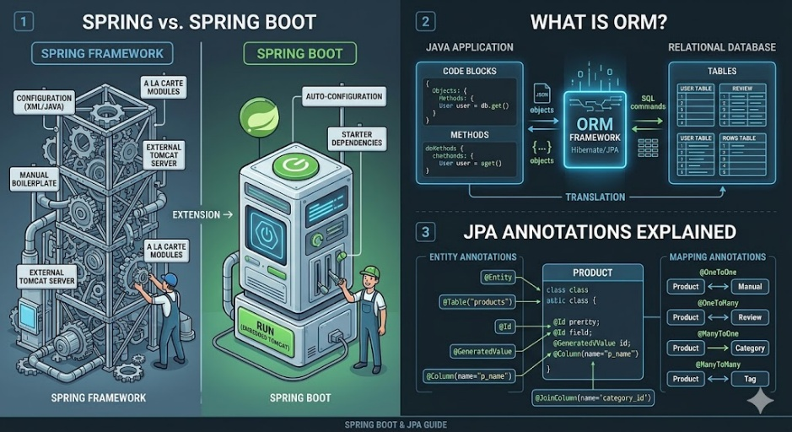

Hình 1:Tóm tắt bài tập

